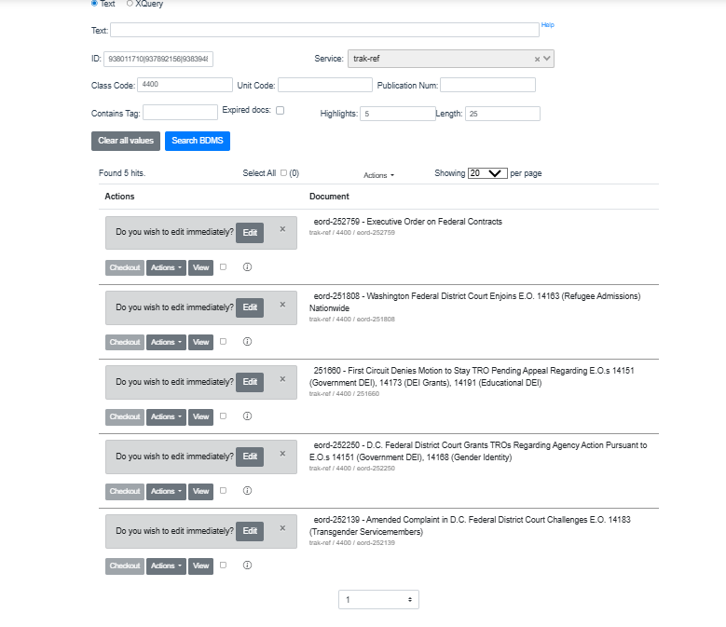

BDMSiDS
938011710|937892156|938394833|937898210|937888447

